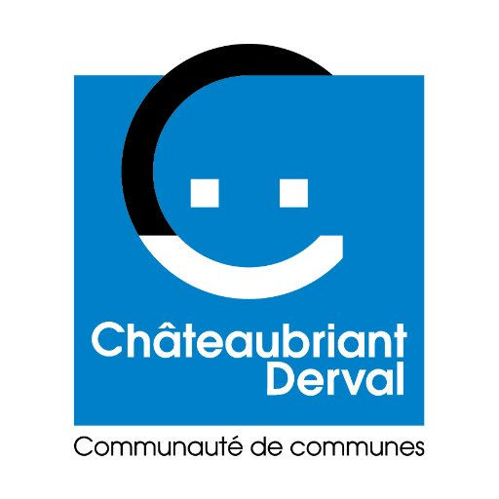
Châteaubriant, mardi 15 septembre 2026

Communiqué de presse

Conservatoire intercommunal : il reste des places !

Une nouvelle année vient de commencer au Conservatoire intercommunal de Musique, Danse et Théâtre. Pour ceux qui ne se sont pas encore inscrits, sachez qu’il reste quelques places disponibles.

Envie d’apprendre à jouer d’un instrument ? Il est encore temps de pousser la porte du Conservatoire intercommunal et de s’inscrire pour la nouvelle année scolaire. Mais dépêchez-vous !
Les places restantes
A ce jour, il reste des places pour les cours instrumentaux suivants : saxophone, violon, alto, trompette, trombone, tuba, piano guitare.
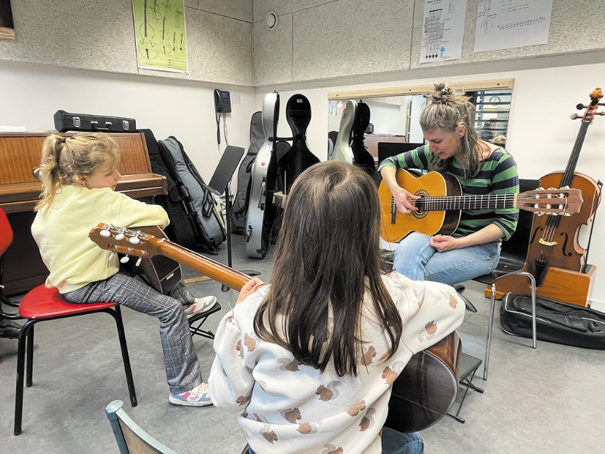

Établissement d’enseignement artistique ouvert à l’ensemble des habitants des 26 communes du territoire, le Conservatoire intercommunal enregistre chaque année plus de 700 inscriptions en musique, chant, danse, théâtre. Il accueille les enfants, adolescents et adultes en pratique individuelle et/ou collective.

Une tarification accessible
Les tarifs du conservatoire se décomposent en 2 parties : les frais d’inscription d’un montant de 10 € (applicables à tous les élèves) et les droits de scolarité facturés en fonction du quotient familial et des disciplines pratiquées par l’élève.
Contact :
Conservatoire intercommunal
6 rue Guy Môquet - 44110 Châteaubriant
Tél. 02 40 81 16 14
Email : conservatoire@cc-chateaubriant-derval.fr

Contact Presse
Communauté de Communes Châteaubriant-Derval
Amélie Servant
06 70 62 22 01
amelie.servant@cc-chateaubriant-derval.fr

